CERTIFICACIÓN DEL ACUERDO DEAPROBACIÓN DE LAS CUENTAS ANUALES DE LA ENTIDAD

Don JUAN CARLOS RIVERO GIL con N.I.F. número 42.838.515A, en calidad de Secretario de la entidad FEDERACIÓN DE PEQUEOS Y MEDIANOS EMPRESARIOS DE LA COMARCA NOROESTE DE LA ISLA DE GRAN CANARIA, N.I.F. G35451244, inscrita en el Registro de la Dirección General de Trabajo, Servicio de Promoción Laboral el 6 de Febrero de 2009.

**CERTIFICO:**

1º. Que en fecha 28 de Abril de 2024 y en la C/ Isaac Albeniz,15, en el término municipal de Gáldar, se celebró la Asamblea General de la entidad debidamente convocada de acuerdo con los Estatutos de la entidad, en la que, por mayoría de sus miembros, se acordó aprobar  
**las cuentas anuales del ejercicio 2022**.

2º. Que la junta directiva u órgano de representación que formuló las cuentas anuales se  
compone de las siguientes personas:

Presidente Don ANTONIO MEDINA QUESADA con N.I.F. 43.257.164Y, fecha de nombramiento el 20 de Octubre de 2023.

Secretario Don JUAN CARLOS RIVERO GIL con N.I.F. 42.838.515A, fecha de nombramiento el 20 de Octubre de 2023.

Y para que conste y surta efectos, se expide y firma el presente, con firma y Visto bueno del Presidente de la entidad.

En Gáldar, a 28 de Abril, de 2024.

Vº.Bº.

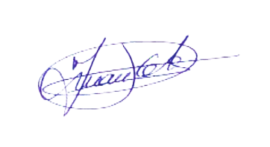EL SECRETARIO EL PRESIDENTE  
 FDO.: FDO.:

